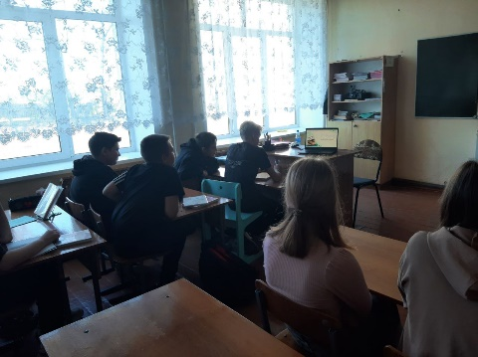
Финансовая грамотность в Филиале МБОУ СОШ с. Пионер СОШ. с. Ясная Поляна
20 и 21 сентября 2023 года в яснополянской школе дети 7 и 8 класса приняли участие в онлайн-уроках финансовой грамотности: «Как защититься от кибермошенничества. Правила безопасности в киберпространстве» и «Личный финансовый план. Путь к достижению цели».
Каждый человек стремится стать успешным и независимым. А как достичь этой цели? Онлайн-уроки по финансовой грамотности дают такую возможность, а именно: ребята смогли узнать, как достичь своей финансовой цели, о правилах ведения личного бюджета, об обязательном учёте доходов и расходов, познакомились с образом финансово грамотного человека, как правильно вести финансовый план.
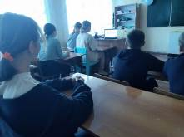
Личный финансовый план - основа принятия финансовых решений. Для управления личными финансами и достижения финансовых целей нужно определять краткосрочные и долгосрочные финансовые цели, знать общие принципы управления расходами, уметь контролировать спонтанные покупки, не выходить за рамки бюджета.
Урок был интересным и познавательным, такие мероприятия дополняют уже имеющиеся у ребят знания по экономике.
Онлайн – урок по финансовой грамотности на тему «Как защититься от кибермошенничества. Правила безопасности в киберпространстве» прошёл в 7 классе. Ребята узнали, что такое киберпространство, электронный банкинг. Познакомились с видами кибермошенничества: мошенничеством в Интернете, с банковскими картами, телефонным мошенничеством, и правилами безопасности в виртуальной среде.
Учащиеся не только слушали лектора, смотрели презентацию, но и активно работали, отвечали на вопросы. Урок был актуальным и интересным.
